制作智能家居App小程序UI界面

摘 要

科技是第一生产力，创新是一国之魂，人得益于科技，科技也得益于科技。现在，伴随着互联网的迅速发展，网上购物已经变成了人们在日常生活中必不可少的一种消费渠道，人们的日常生活已经完全被网络所取代，互联网对各行各业都有很大的影响。同时也给各大商家带来了便利，人们在外工作时，也会偶尔忘记关煤气或者洗衣机里未洗完的衣服如何处理，这个时候就格外的困恼，抓住商机结合科技，发明出可远程遥控家庭的工具就十分便利。
本文从现代科技软件中得到启发，运用在学校所学的理论知识，利用Photoshop软件设计出一款能更加简洁使用的智能家具的设计，目的是带给顾客更加良好的使用体验，内容包括十二张移动端App图片，从实际出发设计出各种简单易懂的图标，达到所见即所用。

关键词：Photoshop软件；移动端页面；智能家居主题；设计图标；

目 录

1 概述 1
1.1 选题缘由 1
1.2 背景研究 1
2 需求分析 3
3 详细设计与实现 4
3.1 首页 4
3.2 会员注册页面 5
3.3 会员登录页面 6
3.4 房间页面 7
3.5 场景页面 8
3.6 “洗衣机牛仔洗”页面 9
3.7 软件登陆前的页面实现 10
3.8 “我的”页面 11
3.9 洗衣机详情页面 12
3.10 会员输入页面 13
3.11 客厅详情 14
3.12 软件连接页面 15
总结和展望 17
致 谢 19
参考文献 20

1 概 述
  - 选题缘由
我与他人、世界有关。因而在生活中，创设各种“连接”，而有人认为保持一定的神秘感更为重要，我不以为然，生活中，人们总是努力创设各种“连接”。因为“连接”带给生活极大的便利性。极好的奖励，它方便人们网购、聊天、学习。网络也是所谓的“工具理性”的代表，是人们努力创设“连接”的效果。
随着时代在发展，科技成为人们生活中必不可缺少的一部分，从现代科技软件中得到启发，运用所学的理论知识，利用Photoshop软件设计出一款年轻人与中老年人都能使用看明白的智能家具的设计，一个设计精良的页面也能带给顾客良好的使用体验，从而促进消费者的购买欲，提高消费者的使用欲，可进行各类智能家具的查看、开启或者关闭，实时了解家里的情况，在家时可搭配摄像头使用。
  - 背景研究
在互联网时代，智能家居也应运而生。智能家居通过物联网技术，将家中的音视频设备，照明系统，窗帘控制，空调控制，安防系统，数字影院系统，网络家电，三表抄送等，提供家电控制，照明控制，窗帘控制，电话远程控制，室内外遥控，防盗报警，环境监测，暖通控制，红外转发以及可编程定时控制等多种功能和手段。与普通的家庭相比，智能家庭不仅具备了传统的居住功能，而且还具备了建筑、网络通信、信息家电、设备自动化等多种功能，将系统、结构、服务、管理等整合起来，创造出一种高效、舒适、安全、便利、环保的居住环境。以此为基础，一个完整的APP包括前端、后端。制作精良的App页面以此达到促进消费者使用的便利，一个软件的诞生离不开这些因素，科技在发展，时代在进步，人们的消费水平和生活质量也大幅度提高，我相信“连接”会带给生活极大的便利性，它也方便人们网购、聊天、学习，在办公时也能对家庭情况更加放心。 2003年“亚洲小旋风”林志颖的智能住宅建成，成为中国最早享受智能生活的一批人之一，与他们自身的财力是不可分割的，之后在综艺节目上的展示，使智能家居给国人留下深刻印象，无数年轻人也因此对智能家具产生兴趣，进行物联网学习。在经历了1995-1999年萌芽期的产品认知，2000-2005年开创国内完善，2006-2010年徘徊期国外智能家具活跃，国内的智能家居进入了融合演化期。在未来的五到十年内，智能家居行业将会发展得非常迅速，但是这也是一个最让人捉摸不透的阶段，因为住宅家庭已经成为了各个行业竞争的热点，因此，智能家具作为一个承接平台，也就成为了各个势力竞争的主要对象。

2 需求分析
智能家庭的基本目标是为人类提供舒适、安全、方便、高效的居住环境。 更重要的是，其核心在于实用性，摒弃那些华丽而不实用的，只能起到装饰的作用，并注重实用性、易用性和人性化。 因此，在设计智能家居时，必须充分考虑用户的感受，同时要注意方便、直观、有条件，尽量使用图形、图形控制界面，以达到所见的效果。

3 详细设计及实现
3.1首页的实现
此页面实现的是移动端App首页界面，完整的智能家居系统细分之下大致有二十几种：控制台、智能灯光、家用电器、家用音响、电视监控等，各职能分工明确，在逻辑上形成了一个统一的整体。在提供智能，舒适，安全的家居环境的基础上，实现了对用户的远程监视。
为了体现智能，我选用3张图片作为智能情景，浏览者一眼就可以看到智能的场景。为了体现安全和舒适，选用自行车图片作为轮播图，目的是让浏览者产生共鸣。为了供远程信息监控能力，我设置了常用设备图标，展示远程控制的智能型。如图3-1、图3-2所示。
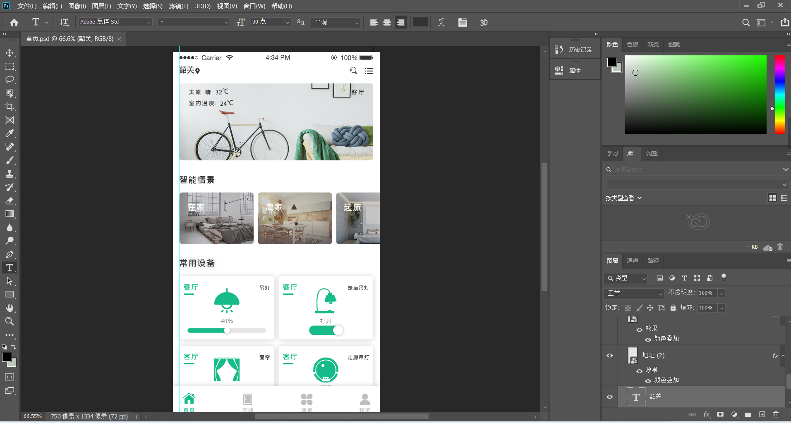
图3-1首页PSD 截图
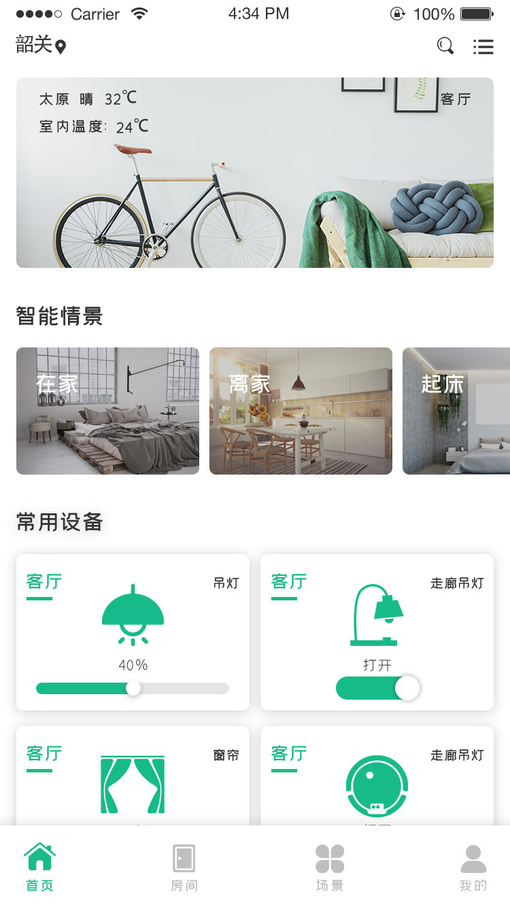
图3-2 首页 效果图
3.2会员注册页面
此页面实现的是会员注册页界面，智能家居是现代计算机信息与传统家居结合的产物，可根据自身要求决定是否要开通会员注册页面，采取的是较为简洁的页面，注册会员后即可解锁普通用户所没有的权限，成为plus版本（升级版）用户。
为了画面的整体简约，背景我选用了白底与绿泡。为了体现智能家居的智能，我用沙发图标为注册页的样式，其他同一般软件注册页一样设置了输入账号、输入验证码、输入密码以及再次确认密码。如图3-3、图3-4所示。
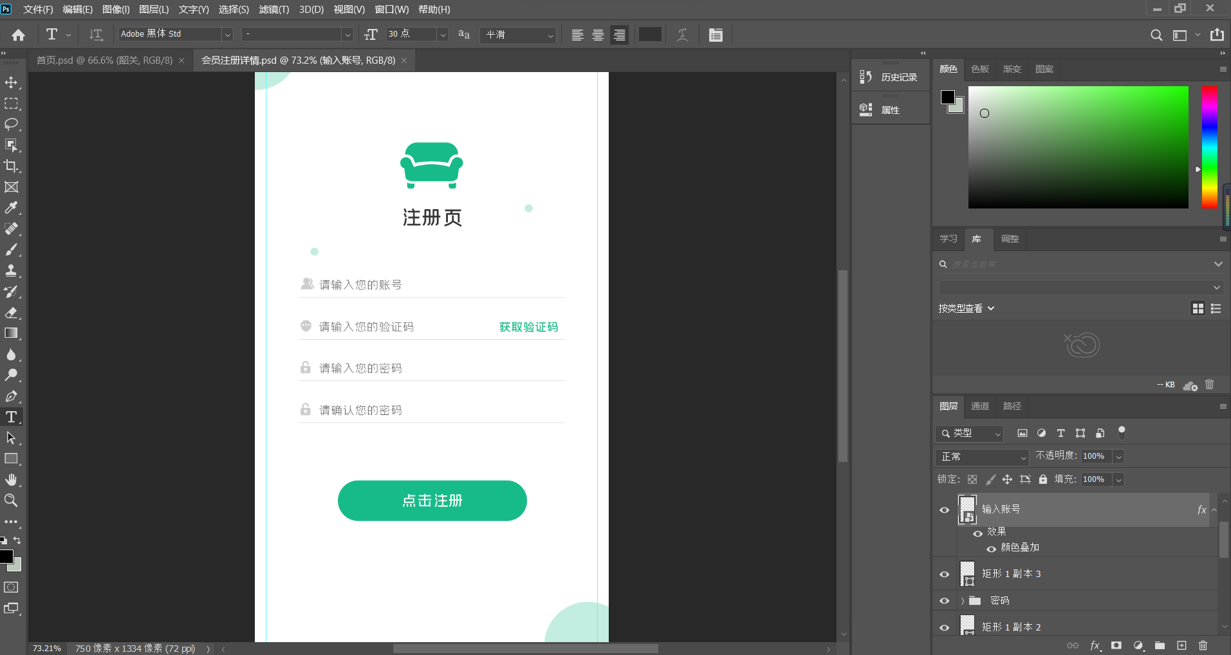
图3-3会员注册页面 PSD截图
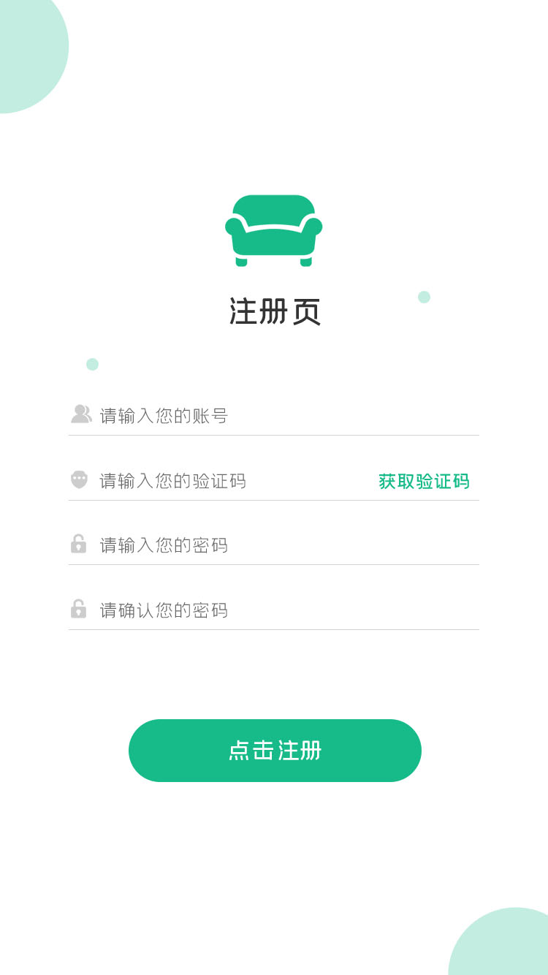
图3-4会员注册页面 效果图
3.3会员登录页面
此页面实现的是会员登录页界面，连接上文，会员注册成功后即可登录会员页面，解锁不一样的权限，为了使软件更加安全简洁设计出的进阶版页面，提供独特的、个性化的服务，这样的服务渠道将是长期有效和使用的。
为了体现注册过后，登录时的界面相统一，登录界面的背景选用的还是白底，绿泡泡。为了体现页面的整体性，可让使用者选用不同的方式登录。如图3-5、图3-6所示。
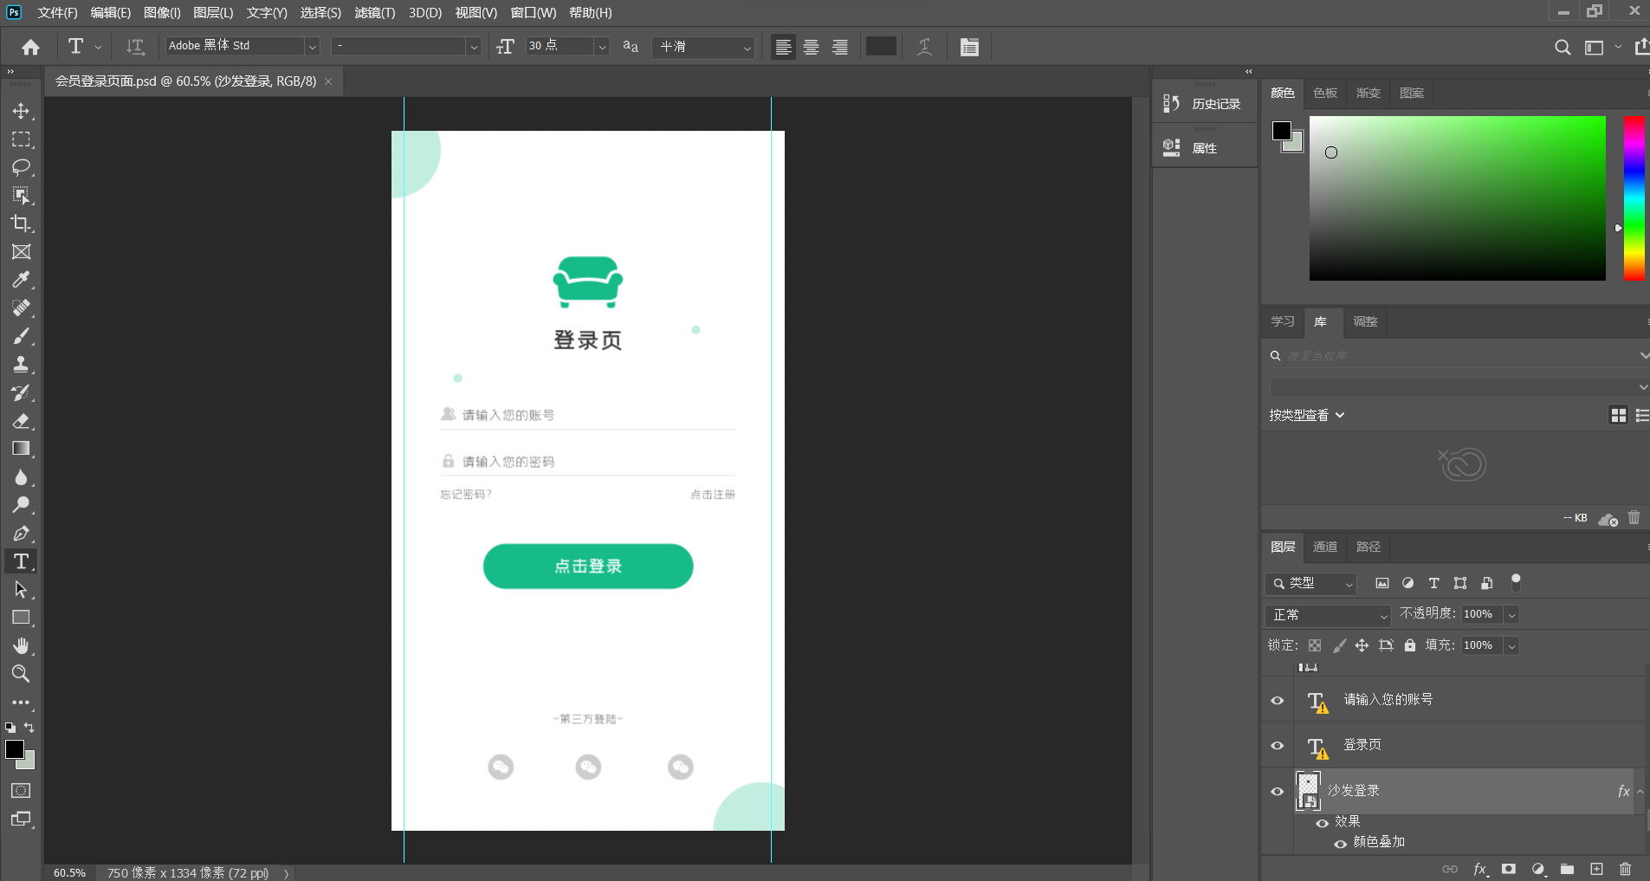
图3-5会员登录页 PSD截图

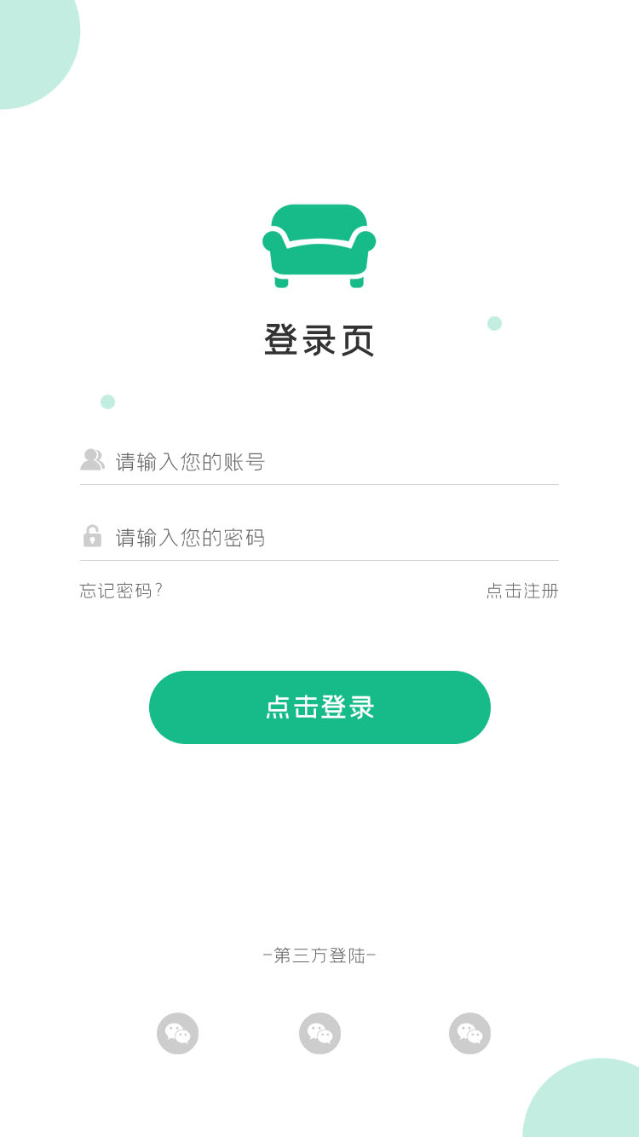
图3-6 会员登录页 效果图
3.4房间页面
此页面实现的是房间页界面，家庭里的每个房间将是不可缺少的部分，卧室在设计时就需要达到一定的舒适度。所以，在对卧室进行智能化的设计时，要对卧室中的灯光状况、空气品质等进行全面的考量，以室内灯光为出发点，有很多因素就逐渐显现出来了，例如控制智能安全门锁保障卧室安全、控制室内的智能烟雾感应器、使房间内的智能的窗帘可以直接口头或者手机遥控开启/关闭，给人们的生活带来了极大的便利，设计的灵感也是从实际出发。
为了体现房间页面的舒适度，我选用了2张床上用品的图片。为了展现智能家居的家用实用性，添加了智能扫地机器人以及门锁、烟雾感应器与智能窗帘。如图3-7、图3-8所示。

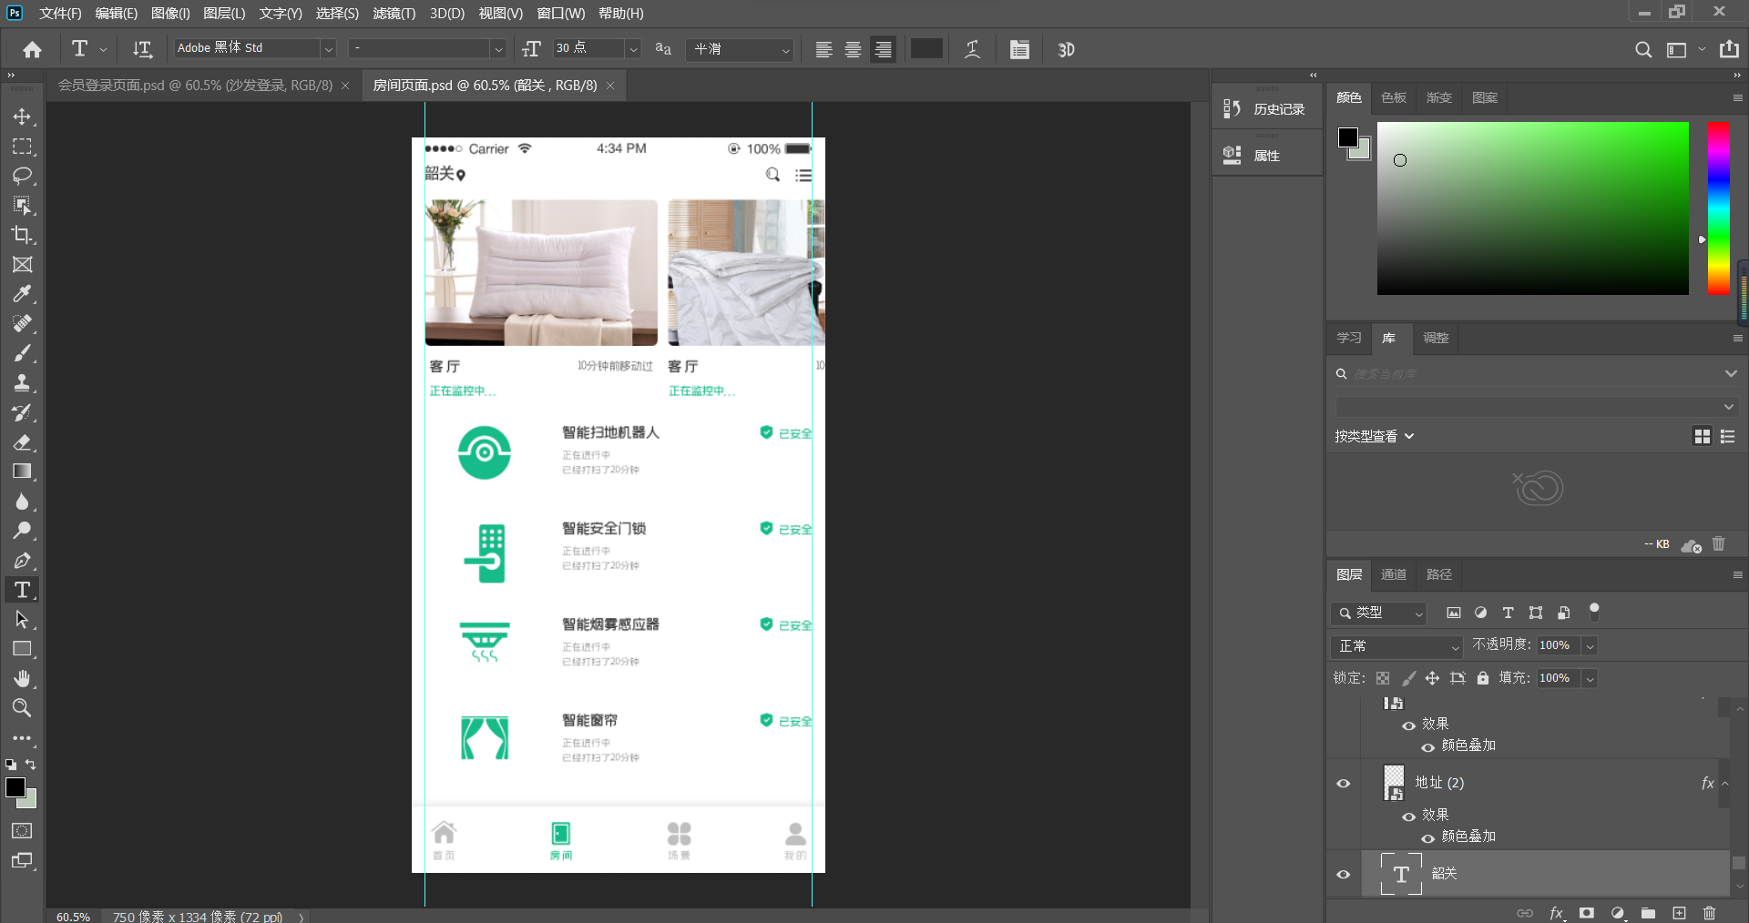
图3-7 房间页面 PSD截图
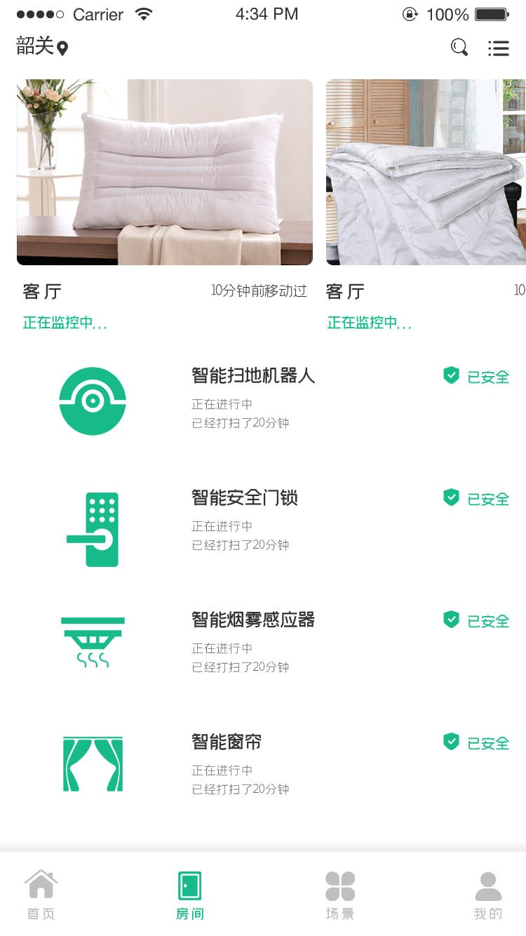
图3-8 房间页面 效果图

3.5场景页面
此页面实现的是场景页界面，当人们点击场景页面的时候，映入眼帘的就是场景模式，可智能省电和一键开灯或者关灯，一键控制家电使用，例如电视机的开启或者换台等，可详细设计，以此为切入点，当主人在外工作时可以通过手机一键省电，将不是必要使用的电器关闭或者进入轮流休眠的状态以达到省电的目的。
为了体现智能家居的场景模式多样性，选用了智能洗浴的图标与一键开灯的模式。为了体现一键控制的整体性，我选用电视机的图标以及连接智能设备、沙发的图标。如图3-9、图3-10所示。
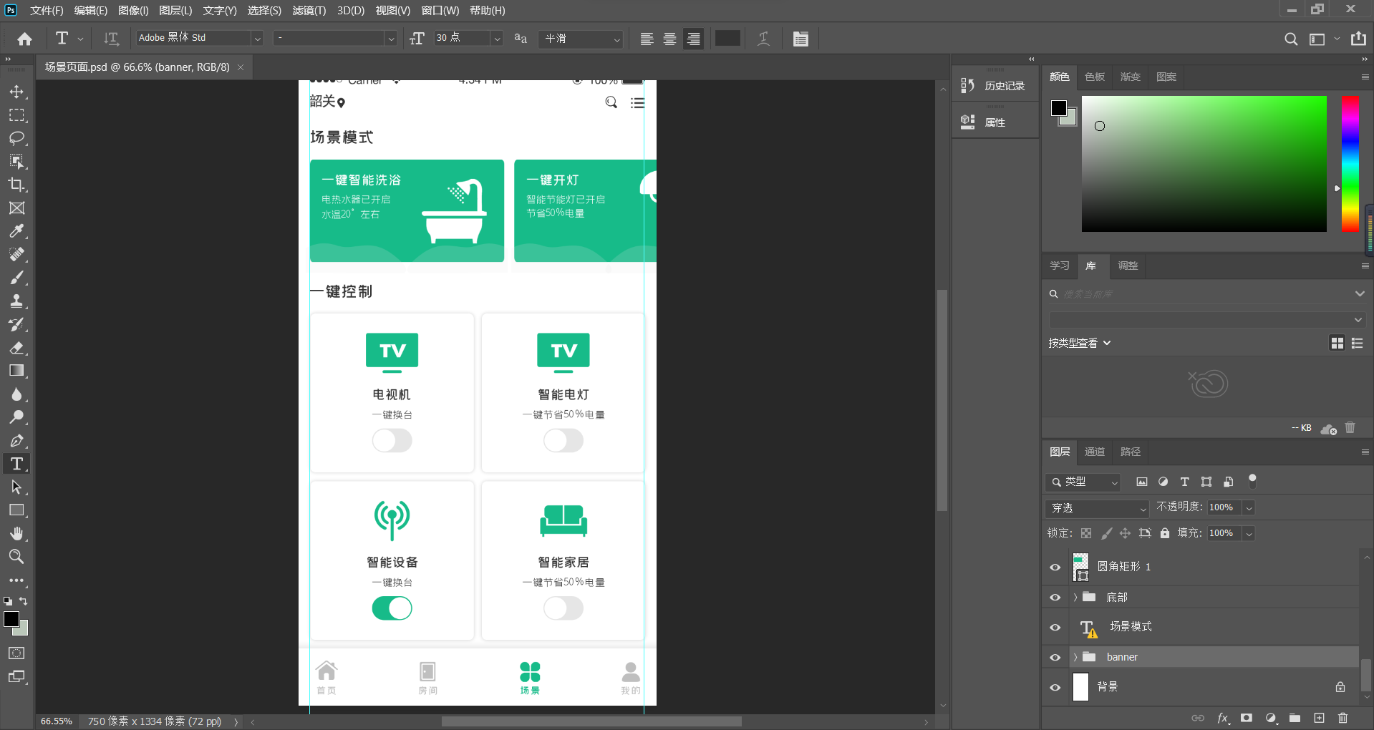
图3-9 场景页面 PSD截图
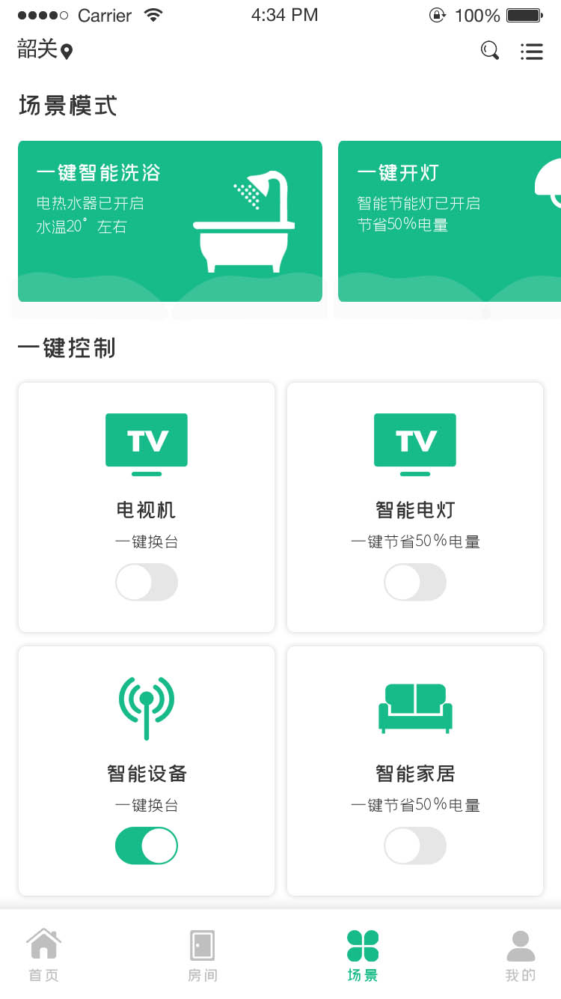
图3-10 场景页面 效果图
3.6“洗衣机牛仔洗”页面
此页面实现的是洗衣机牛仔洗页界面，当使用者进入选项点击洗衣机详情页面时，可远程控制洗衣机，例如正常使用的标准洗以及衣物的分门别类洗涤等，还可设置排水时间，将实时知道洗衣机的使用状态。我相信随着人们对于生活质量要求的提高，人们会越来越关注使用的便捷，健康及舒适程度。从便捷的角度出发，我在设计页面时坚持以简洁为基础，以此可转换使用者的心情。
我选用洗衣机图标以及装衣篓图标来体现家居性，选用洗衣机的功能多样性来展现洗衣机多样性。如图3-11、图3-12所示。
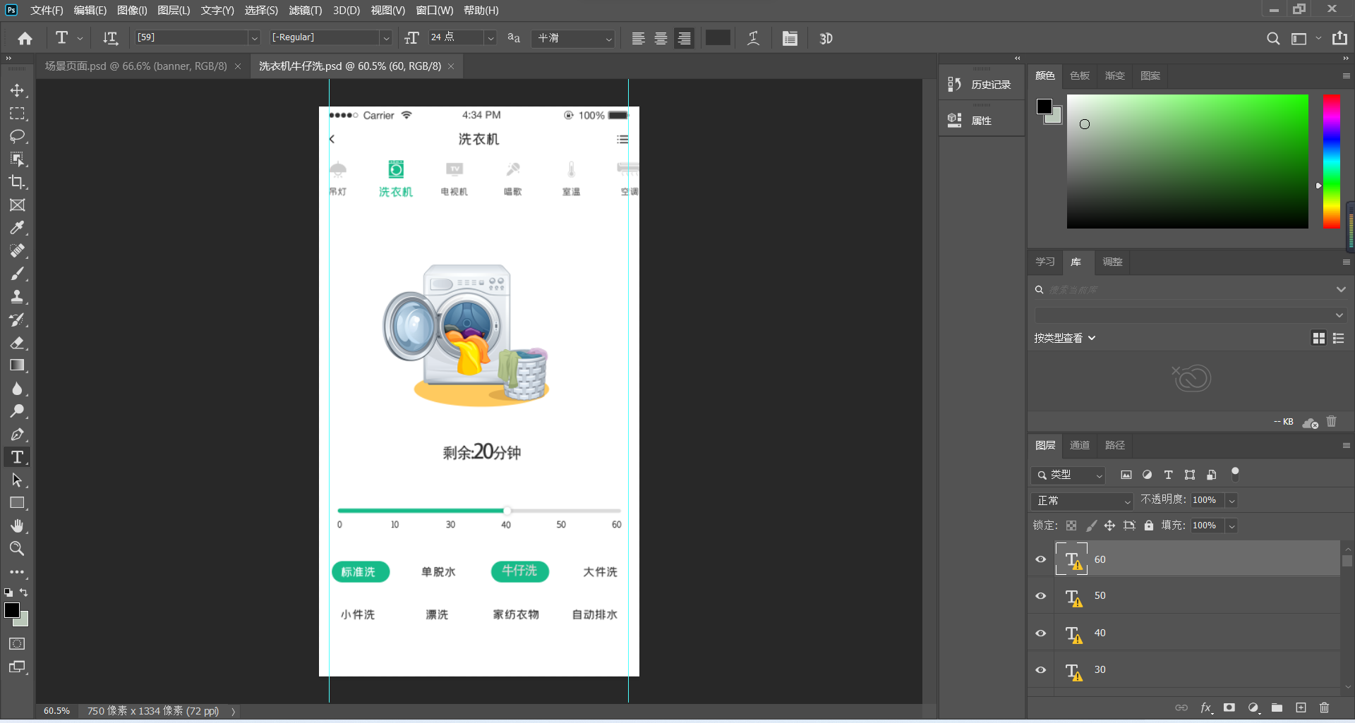
图3-11 洗衣机牛仔洗页面 PSD截图
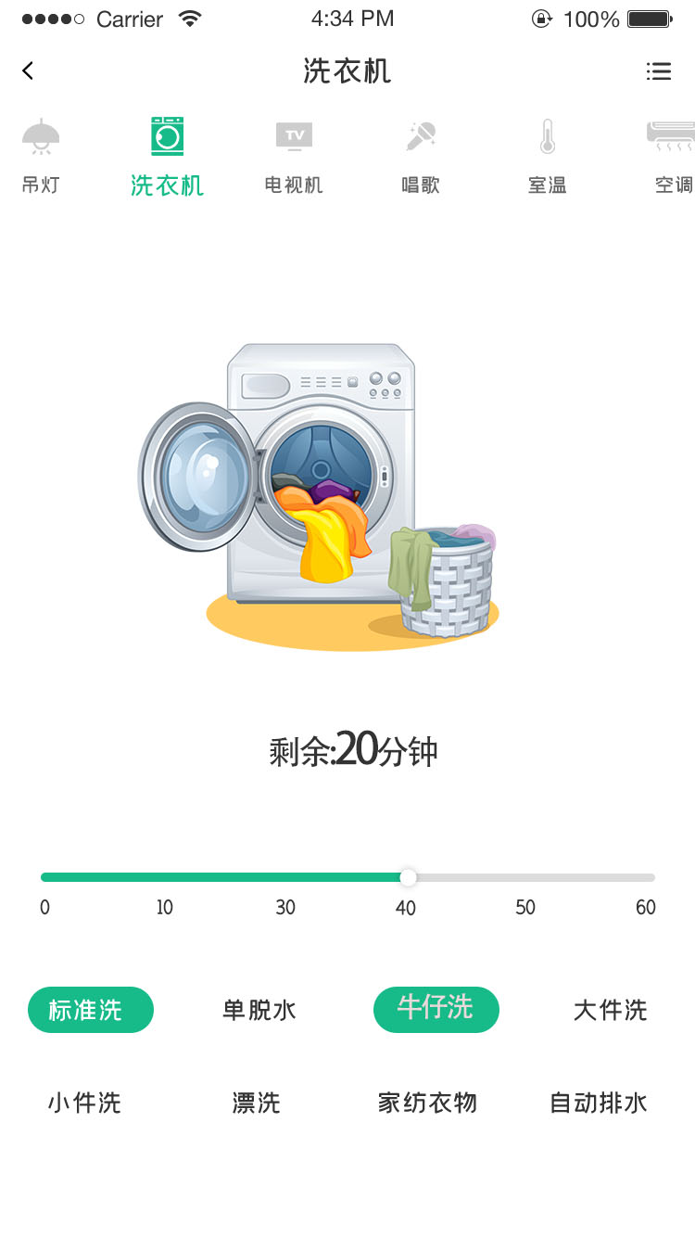
图3-12 洗衣机牛仔洗页面 效果图

3.7软件登陆前的页面实现
此页面实现的是软件登陆前页界面，大胆设计大胆想象，时至今日现在市场上所开发的软件或多或少都会有广告页面，以此为想象空间基础，系统也将根据移动端或电脑版的实时网速调整进入的时间长短，所以设计出一页简洁的且不离开设计整体的进入页面。也就是软件登陆前将看到且不可退出的页面。
为了展示智能家居的人性化设置，广告页面必不可少，我选用简约背景，一个虚拟小人在挑选板块等待时的场景。如图3-13、图3-14所示。
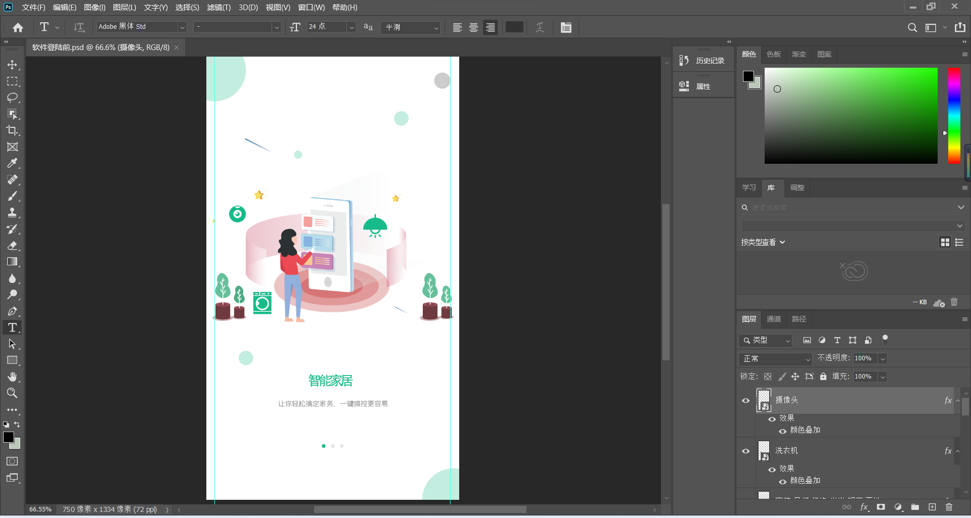
图3-13软件登陆前页面 PSD截图
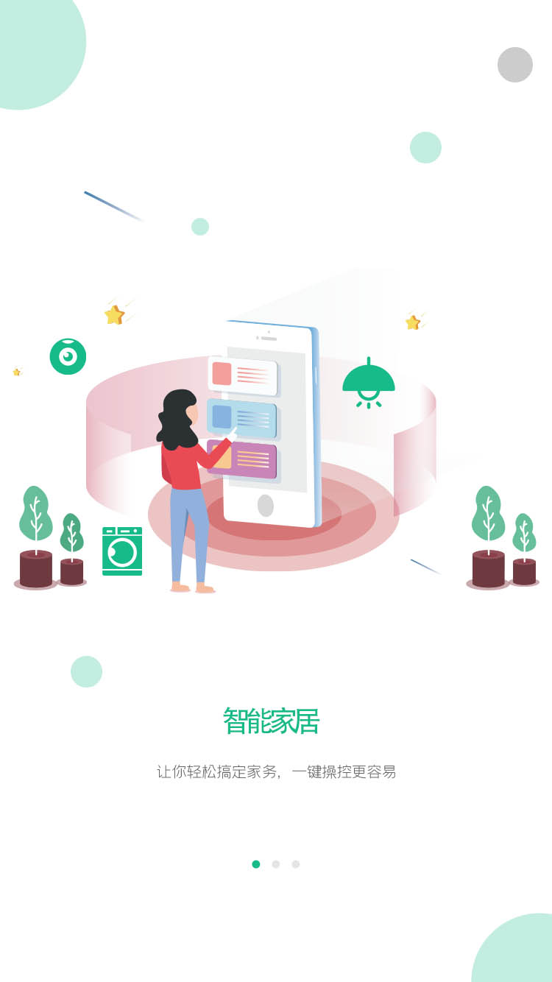
图3-14软件登陆前页面 效果图

3.8“我的”页面
此页面实现的是“我的”页界面，任何设计都会有“我的”页面，基础设施都是信息管理、联系我们、问题反馈、系统设置（可设置退出该账号或者进入其他账号）等，以此为基础，加上了页面的联系选项，家庭管理、设备监控、设备定时，构成的整体缺一不可。
为了体现常规性，我选用了一张头像，增加了画面的适配度，一些基础图标可增加画面的真实性。如图3-15、图3-16所示。
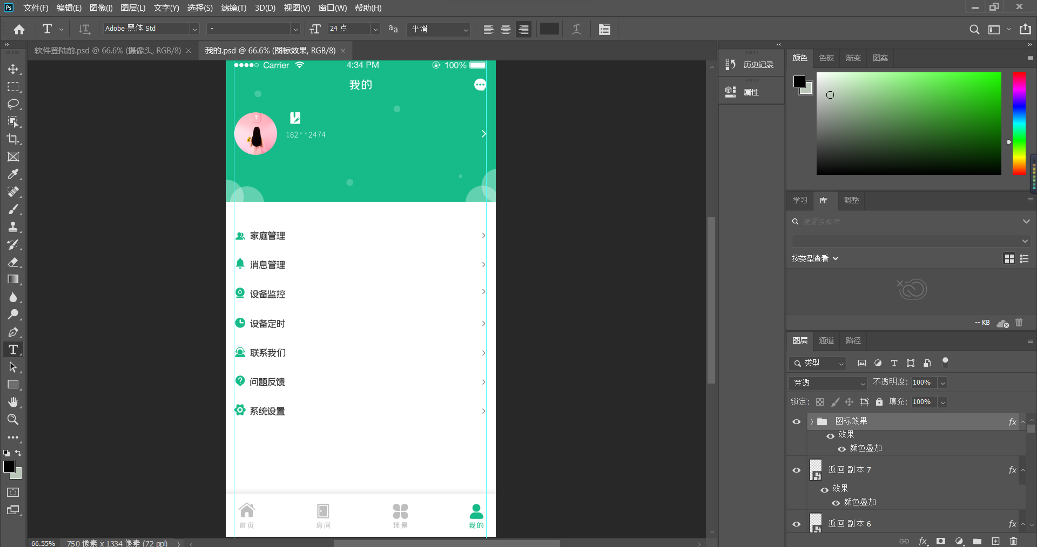
图3-15 我的页面 PSD截图

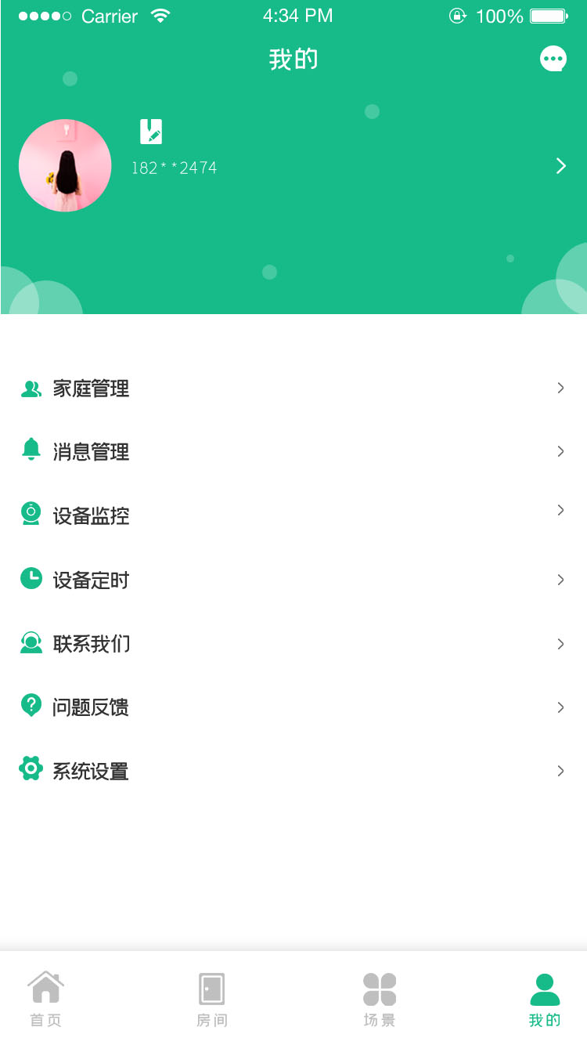
图3-16 我的页面 效果图

3.9洗衣机详情页面
此页面实现的是洗衣机详情页界面，当使用者进入选项点击洗衣机详情页面时，可远程控制洗衣机，正常使用较多的都将是标准洗，此次是参考家庭使用情况得出的数据，40分钟是家庭使用次数较多。
为了展现画面的多样性，此页面删减了洗衣机的选项，不止可选择洗衣机，还增加了吊灯、电视机、唱歌、可调节室温、空调的图标。如图3-17、图3-18所示。
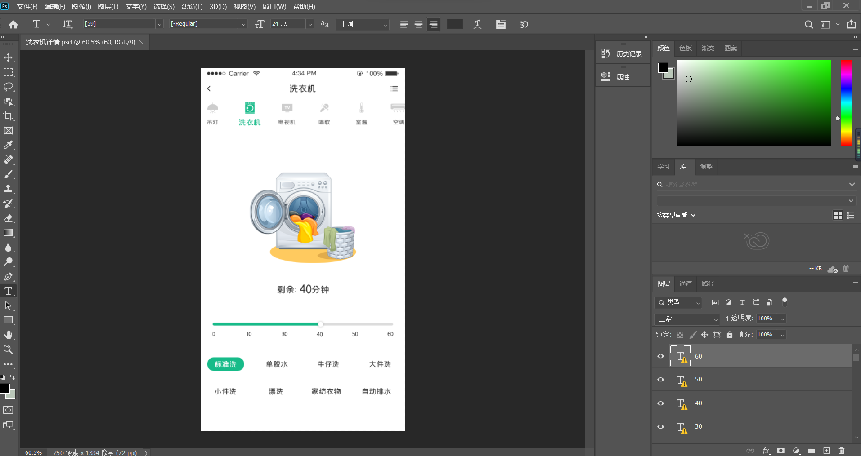
图3-17 洗衣机详情页面 PSD截图
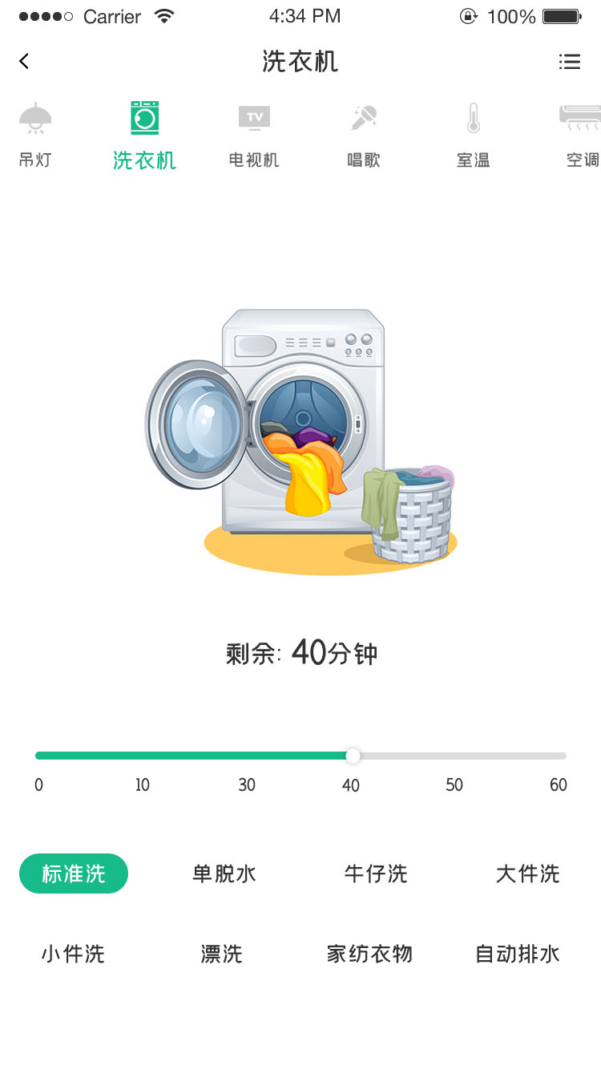
图3-18 洗衣机详情页面 效果图

3.10会员输入页面
此页面实现的是会员输入页界面，有了会员注册以及会员登录页面，接下来是会员输入页面，也是整体不可缺少的一部分。
画面的整体性不变，增加了会员输入页面，登录页使用沙发图标展示舒适性人性化。如图3-19、图3-20所示。
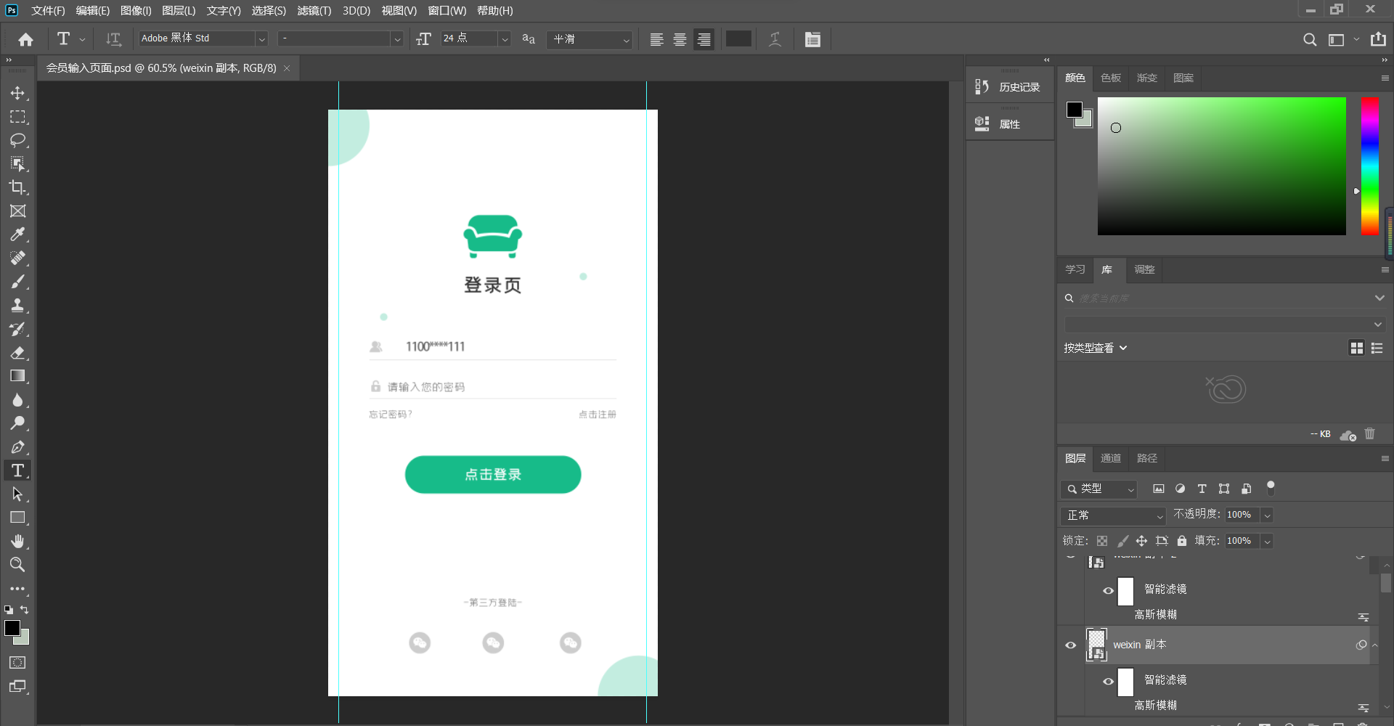
图3-19 会员输入页面 PSD截图
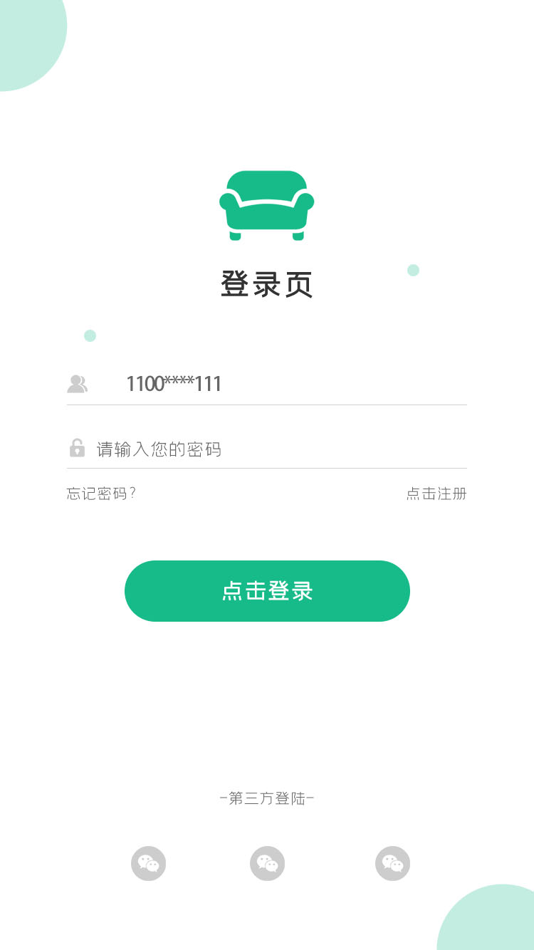
图3-20 会员输入页面 效果图
3.11客厅详情
此页面实现的是客厅详情页界面，在设计中，我们将重点放在了创造一种轻松舒适的生活环境上，既简洁又不失简洁，同时还可以将每一户人家的特点表现出来。在客厅必不可少的是空调，设计界面点开空调设备，可控制制冷制热、除湿、定时、静音、风速、控制上下扫风/左右扫风，干燥辅热等选项，还可控制温度。
为了体现人性化设施，选择空调图标，可调节温度的样式，增加了制冷、制热、除湿等一些空调基础图标。如图3-21、图3-22所示。
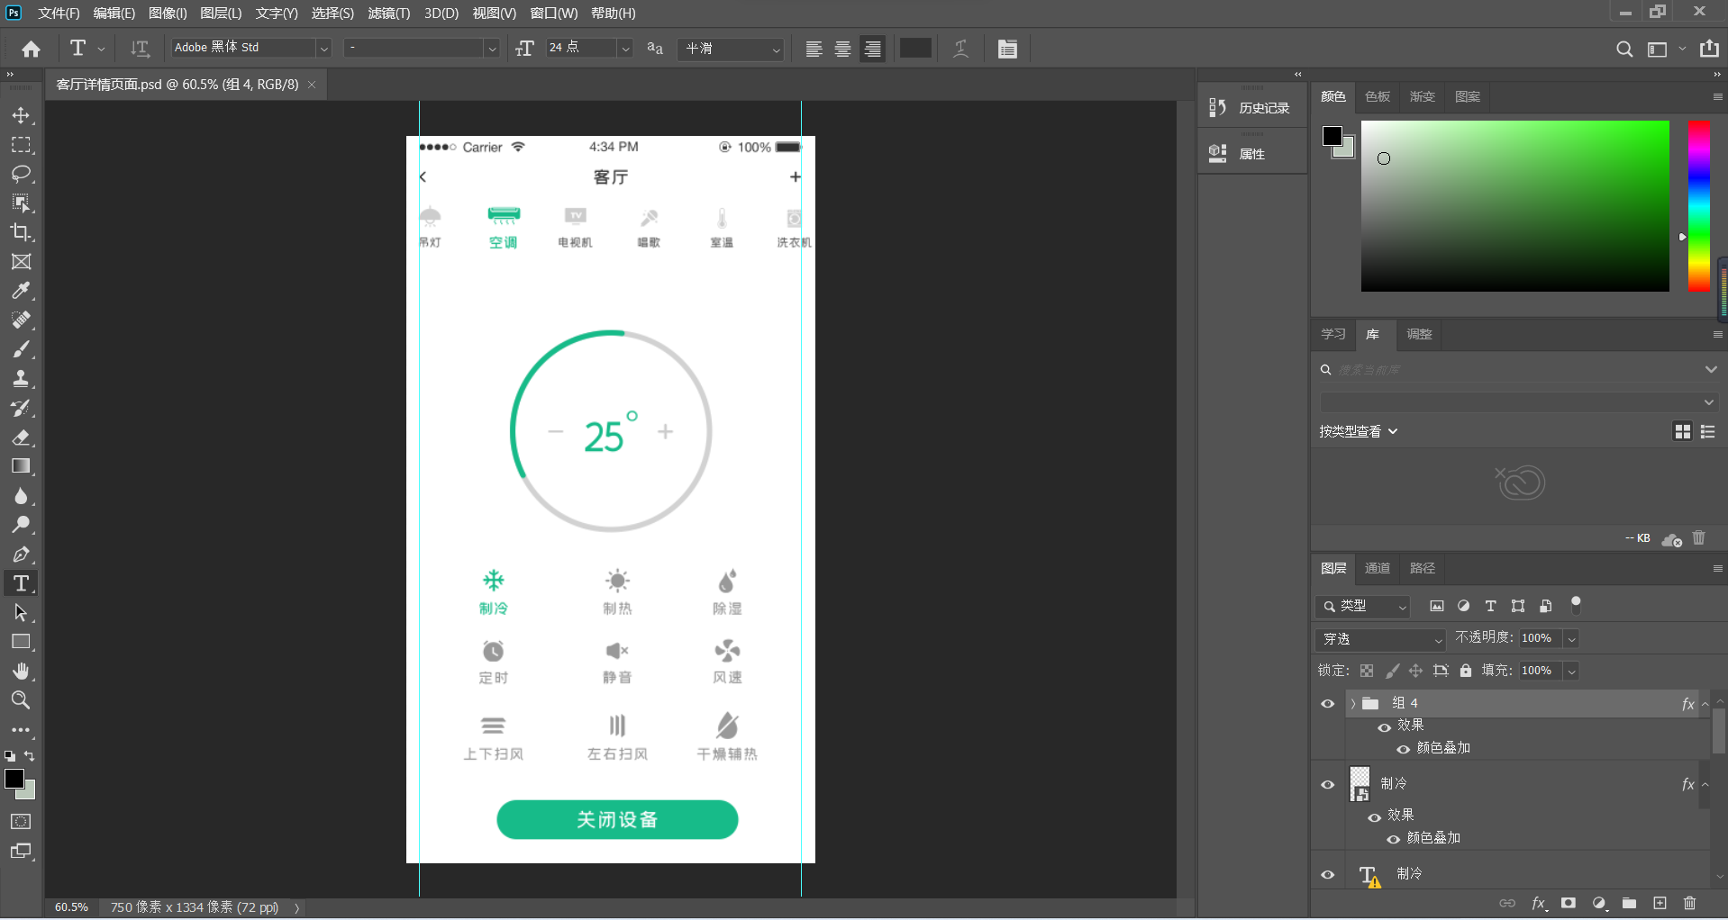
图3-21 客厅详情页面 PSD截图

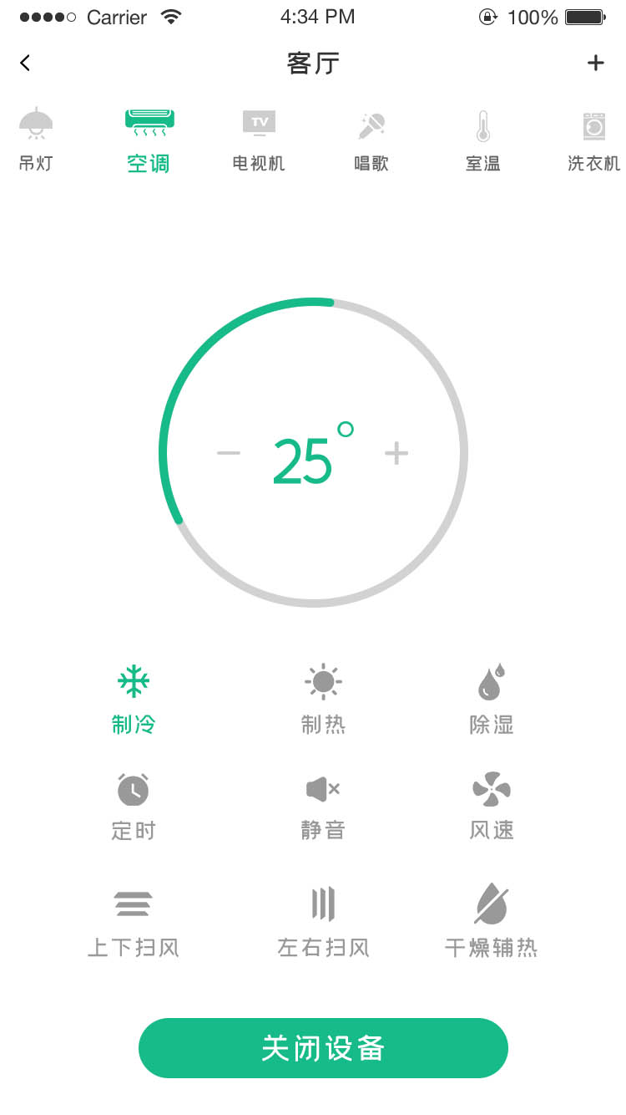
图3-22 客厅详情页面 效果图
3.12软件连接页面
此页面实现的是软件连接页界面，家庭成员可以通过自身需要，通过计算机、网络通讯技术将手机、遥控器与灯光、电视等设备相连，再通过网络化综合智能控制和管理，随着通信技术的不断发展，人们对它的需求也越来越大，于是，大量的无线通信协议应运而生，要具体使用哪种无线连接方式，可以供使用者选择，也要对这些无线技术仔细的分析。
为了展示链接设备的智能性，增加了多种设备的链接方式。如图3-23、图3-24所示。
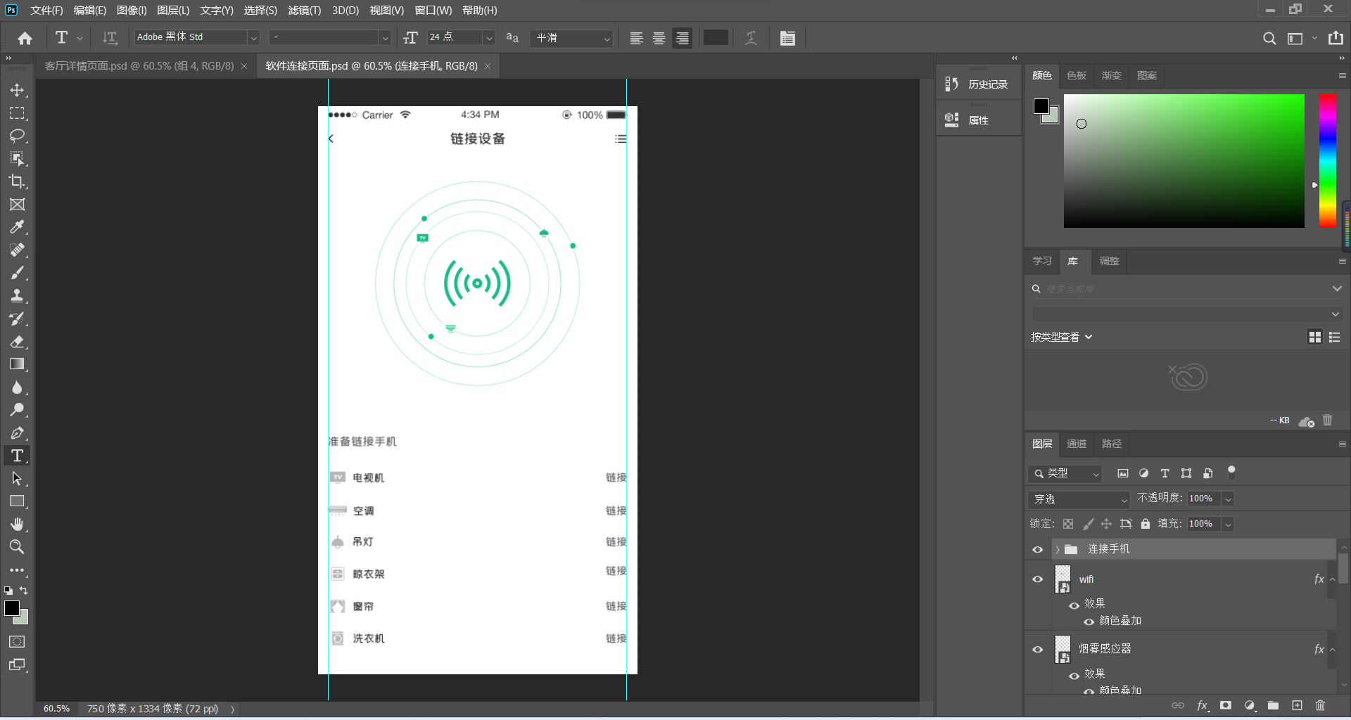
图3-23 软件连接页面 PSD截图

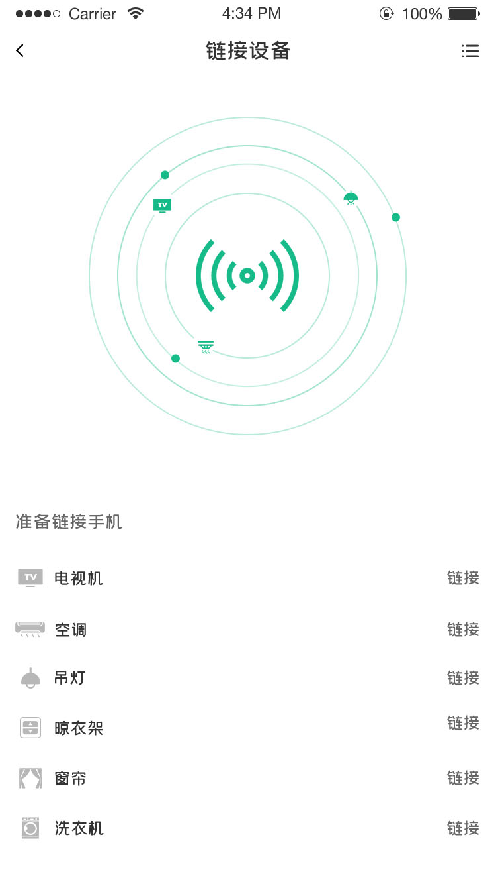
图3-24软件连接页面 效果图

4 总结和展望
2022年十二月开始，自从指导老师安排下开题报告的任务之后，自那以后，本人一直致力于完成自己的毕业设计与毕业论文。现在，我的文章也快完成了，从最初的一筹莫展，到逐渐找回自我，最后，我的思路逐渐清晰，这是一个难以用言语来形容的过程。紧张而充实的毕业设计大赛最终落下帷幕。回顾这几年，我心中百感交集，有许多难忘的回忆，也有许多收获。
同年十二月初，我定下的题目是“以连接为主题--制作智能家居AppUI界面”。当选题报告、开题报告定下来的时候，我马上就去搜索了相关的资料，当时对着浩瀚的书海真的是十分茫然，不知该如何下手。我从资料的收集中，掌握了不少有关智能家居的知识，对我影响最深的是随着科技的发展，小时候作文里常写的“到了2023年，连家具都会说话了”已经在好多年前我们普通人所不会接触到的时候就出现了，家庭与家庭之间的信息差像是一座高高的山丘，需要我们历尽千辛万苦才能爬上去，我相信敢做才会有成果，看着亲手打出的一字一句，心里只有满满的喜悦感和满足感，这篇论文的完成是基于大量资料的基础上。
首先，要充分的学习和利用数据库资源。在搜集资料时，需要有目的的搜索，很多地翻阅与论题有关的文献，做好总结笔记，为论文打下基础，在大量的阅读后，还需要筛选自我需要的论文内容，提出自我的观点。
其次，要有严谨的态度做任何事情，都需要脚踏实地，态度端正，才能将事情做好，放寒假之后，回到家里就会面对许多诱惑。论文的开头是个艰难的工作，在老师的帮助下，不断地进行修改，严格按照写作要求，一步一步的明白并且写完这篇论文。也很感谢我的姐姐和弟弟妹妹从小到大一直陪伴着我，亲姐妹之间在朝夕相处中总是会有一些小摩擦，但血浓于水，我们也从未有过隔夜仇，少女心事总是特别难以启齿，或许有些感恩的话不能很好的当面说出口，记录在我大学生涯的毕业论文中，希望有朝一日能很好的说出自己的感激。在做完毕业设计以前，我一直认为这不过是我多年的学习成果的一种概括，而现在做完了，我发现自己的想法还是太过片面了。
通过此次的毕业设计，我认识到了学习是一个漫长的积淀，在今后的工作中，生活中，要继续学习，不断地提升自己的知识面和全面的素质。我们的毕业设计指的是，利用自己所拥有的专业基础知识，可以独立地开展科学研究活动，对一个理论问题或实际问题进行分析并解决，从而将知识转化为技能的实践训练。毕业设计是一次对我们的知识和相关技能展开的一次全面的考试，也是对我们进行科学研究基本功的训练，培养我们综合运用所学知识，独立地分析问题和解决问题的技能，为今后撰写专业学术论文奠定良好的基础。

致 谢
论文可以停留在这，但人生还要继续书写。
行文至此，落笔为终，致谢是我这篇的终章也是唯一不用查阅文献执笔的部分，写到这同时也意味着我的大学生涯即将结束。逐梦在广东创新科技职业学院，终于要分别了，眼前的一切，都是记忆，纵然再怎么不舍，心中也是充满了感动。我很感激我的学校对我的培养和照顾。生逢盛世，与有荣焉。感谢党和国家给我们提供了和平舒适的学习环境和平等的接受教育的机会，让我可以安心的完成学业，成长为一名有知识、有理想的大学生。
桃李不言，下自成蹊。首先要感谢我的指导老师李泗兰老师，特别是从选题时的反复斟酌，再到我们写作时的时时敦促，再到后期所有毕业设计以及毕业论文的指导，李老师所倾注的心血难以计量。感谢我的辅导员吴晓菲老师，三年来对我的关怀和照顾，求学十余载，良师难得，一生铭记，一生感恩。
父母者，人之本也，双亲之教，得以有才。谢谢父母二十多年来对我的养育，也谢谢他们在学习上的帮助和鼓励，从咿呀学语到亭亭玉立，是他们太多的爱，让我拥有了勇敢追寻梦想的勇气和底气，我只不过是站在他们的肩膀上，去见识也许他们也未曾见识过的世界与繁华，感谢我的妈妈与爸爸也一直默默在背后支持，也愿在未来的岁月中，我们共同长大，春风化雨，皆是感恩，我唯愿家人健康。
平生感知己，寸岂悠悠。朝夕相处的日子里我很开心，在学校、在信息工程学院、在大学生综合服务与发展中心里，和大家在一起的时光成为青春记忆里最珍贵的时光，愿大家一切都好。
最后感谢我的精神伴侣陈辉，从高中时期到现在的陪伴，大学是我们青春记忆里最美好又最现实的三年，虽然平时吵吵闹闹的，不断有矛盾的产生，但很感激一直以来的陪伴，不论是好的坏的，都将是我们最美好的回忆，不论我们结局如何，我们都将会是彼此最深刻的记忆，愿你我都有归期。
执笔至此，感慨万千，现在要正式告别我的学生时代，感恩所有经历，感恩所有遇见。凡是过往，皆为序章，愿我们都能追着光，成为光，散发光。
最后祝愿祖国繁荣昌盛，万象升平！
参考文献
[1] 王珂编著.《新世纪PhotoshopCS2中文版应用教程》.电子工业出社.2006(03):76-78.
[2] 锐艺视觉编著.《Photoshop CS3 图像合成高级技法》.中国青年出版社.2008年.
[3] 达达视觉 编著.《Photoshop CS4完美创意设计》.北京科学出版社.2009(04):66-78.
[4] 刘彦宏.平面设计中的敦煌壁画元素[J].艺海,2020(03):76-77.
[5] 郭欢逸,任悦.品牌设计中标志的图形创意运用价值分析[J].才智,2020(09):247.
[6] 田俊蓉.计算机平面设计中色彩语言的应用研究[J].智库时代,2019(32):252-253.
[7] 李照.浅析平面设计中的审美传达[J].艺术科技,2019,32(08):170.
[8] 孙春雷.平面设计元素在室内设计中的应用之研究[J].居舍,2019(18):24.
[9] 金育竹.探析平面设计中的立体化运用[J].西部皮革,2020,42(06):23.
[10] 原坤.中国传统纹样在平面设计中的应用[J].包装工程,2019,40(12):323-326.

